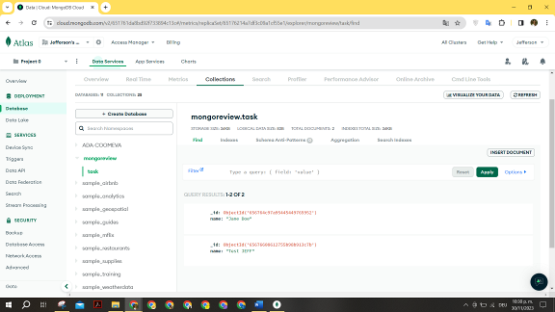

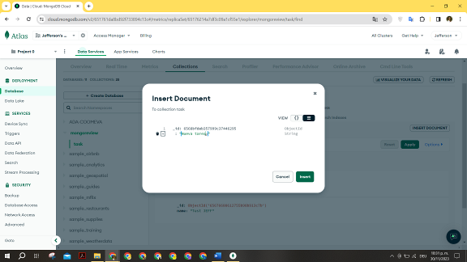

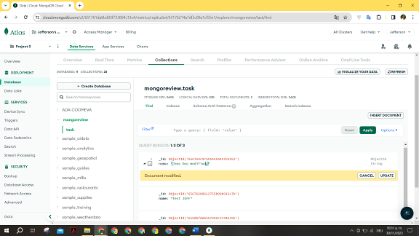

- Código para conectar con la base de datos:
const mongoose = require('mongoose');
mongoose.connect('mongodb://localhost:27017/mongoreview.task', { useNewUrlParser: true, useUnifiedTopology: true });

const db = mongoose.connection;
db.on('error', console.error.bind(console, 'Error de conexión a MongoDB:'));
db.once('open', function() {
console.log('Conectado a la base de datos');
});

- Código para definir el Esquema del Documento:
const mongoose = require('mongoose');
const Schema = mongoose.Schema;

const tareaSchema = new Schema({
titulo: String,
usuarioId: { type: Schema.Types.ObjectId, ref: 'Usuario' }
});

const Tarea = mongoose.model('Tarea', tareaSchema);

- Operación para crear:
const nuevaTarea = new Tarea({
titulo: 'Tarea de Ejemplo',
usuarioId: ObjectId('id_del_usuario') // Reemplazar con el ID del usuario correspondiente
});

nuevaTarea.save((error, tareaCreada) => {
if (error) return console.error(error);
console.log('Tarea creada:', tareaCreada);
});

- Operación para leer:
Tarea.find({ usuarioId: ObjectId('id_del_usuario') }, (error, tareas) => {
if (error) return console.error(error);
console.log('Tareas del usuario:', tareas);
});

- Operación para actualizar:
Tarea.updateOne(
{ _id: ObjectId('id_de_la_tarea') },
{ $set: { ObjectId: 'nuevoID' } },
(error, resultado) => {
if (error) return console.error(error);
console.log('Tarea actualizada:', resultado);
}
);

- Operación para eliminar:
Tarea.deleteOne({ _id: ObjectId('id_de_la_tarea') }, (error) => {
if (error) return console.error(error);
console.log('Tarea eliminada correctamente');
});

- Para conectar con la base de datos:
const mongoose = require('mongoose');
mongoose.connect('mongodb://localhost:27017/baseDeDatos, { useNewUrlParser: true, useUnifiedTopology: true });

const db = mongoose.connection;
db.on('error', console.error.bind(console, 'Error de conexión a MongoDB:'));
db.once('open', function() {
console.log('Conectado a la base de datos');
});

- Estructura del esquema del documento, caso tal que no tenga:
const mongoose = require('mongoose');
const Schema = mongoose.Schema;

const tareaSchema = new Schema({
titulo: String,
usuarioId: { type: Schema.Types.ObjectId, ref: 'Usuario' }
});

const Tarea = mongoose.model('Tarea', tareaSchema);

- Insertar documentos de Tarea (en este caso 2):
const tarea1 = new Tarea({
titulo: 'Completar Informe',
usuarioId: ObjectId('id_del_usuario_1') // Reemplazar con el ID del primer usuario
});

tarea1.save((error, tareaCreada1) => {
if (error) return console.error(error);
console.log('Tarea creada 1:', tareaCreada1);
});

const tarea2 = new Tarea({
titulo: 'Reunión de Equipo',
usuarioId: ObjectId('id_del_usuario_2') // Reemplazar con el ID del segundo usuario
});

tarea2.save((error, tareaCreada2) => {
if (error) return console.error(error);
console.log('Tarea creada 2:', tareaCreada2);
});

